**27 апреля**

* Беседа, просмотр видео, иллюстраций на тему «Какой он разноцветный мир»

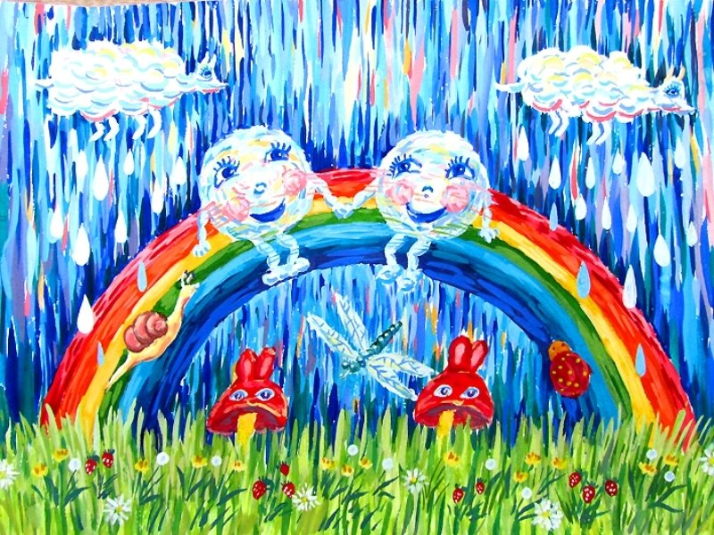<https://yandex.ru/images/search?text=%D0%BB%D0%B5%D0%BF%D0%BA%D0%B0%20%D0%B8%D0%BB%D0%B8%20%D0%B0%D0%BF%D0%BF%D0%BB%D0%B8%D0%BA%D0%B0%D1%86%D0%B8%D1%8F%20%D0%BD%D0%B0%20%D1%82%D0%B5%D0%BC%D1%83%20%D1%80%D0%B0%D0%B7%D0%BD%D0%BE%D0%BE%D0%B1%D1%80%D0%B0%D0%B7%D0%BD%D1%8B%D0%B9%20%D0%BC%D0%B8%D1%80%20%D0%BD%D0%B0%D1%81%D0%B5%D0%BA%D0%BE%D0%BC%D1%8B%D1%85%20%D0%B4%D0%BB%D1%8F%202-3%20%D0%BB%D0%B5%D1%82&stype=image&lr=54&source=wiz>

* Чтение сказки «У солнышка в гостях»

<https://yandex.ru/video/preview/?filmId=802731460350613237&text=%D1%87%D1%82%D0%B5%D0%BD%D0%B8%D0%B5%20%D1%81%D0%BA%D0%B0%D0%B7%D0%BA%D0%B8%20%D1%83%20%D1%81%D0%BE%D0%BB%D0%BD%D1%8B%D1%88%D0%BA%D0%B0%20%D0%B2%20%D0%B3%D0%BE%D1%81%D1%82%D1%8F%D1%85&text=%D1%81%D0%BA%D0%B0%D0%B7%D0%BA%D0%B8%20%D1%83%20&path=wizard&parent-reqid=1586772604415127-2088924524576192700324-production-app-host-vla-web-yp-322&redircnt=1586772621.1>

<https://yandex.ru/video/preview/?filmId=17524006697631229327&text=%D1%87%D1%82%D0%B5%D0%BD%D0%B8%D0%B5%20%D1%81%D0%BA%D0%B0%D0%B7%D0%BA%D0%B8%20%D1%83%20%D1%81%D0%BE%D0%BB%D0%BD%D1%8B%D1%88%D0%BA%D0%B0%20%D0%B2%20%D0%B3%D0%BE%D1%81%D1%82%D1%8F%D1%85&text=%D1%81%D0%BA%D0%B0%D0%B7%D0%BA%D0%B8%20%D1%83%20&path=wizard&parent-reqid=1586772604415127-2088924524576192700324-production-app-host-vla-web-yp-322&redircnt=1586772670.1>

* Презентация на тему «Что мы знаем о желтом цвете?»

<https://yandex.ru/video/preview/?filmId=2276936381207598786&parent-reqid=1586772849118999-6659822424298270600276-production-app-host-vla-web-yp-157&path=wizard&text=%D0%BF%D1%80%D0%B5%D0%B7%D0%B5%D0%BD%D1%82%D0%B0%D1%86%D0%B8%D1%8F+%D0%BD%D0%B0+%D1%82%D0%B5%D0%BC%D1%83+%D1%87%D1%82%D0%BE+%D0%BC%D1%8B+%D0%B7%D0%BD%D0%B0%D0%B5%D0%BC+%D0%BE+%D0%B6%D0%B5%D0%BB%D1%82%D0%BE%D0%BC+%D1%86%D0%B2%D0%B5%D1%82%D0%B5+%D0%B4%D0%BB%D1%8F+2-3+%D0%BB%D0%B5%D1%82&url=http%3A//www.youtube.com/watch%3Fv%3DkEkoGgPj850&url_pos=4>

* П/и «Солнышко и дождик»

**Цель:** Приучать детей ходить и бегать врассыпную, не наталкиваясь друг на друга, действовать по сигналу воспитателя.

**Ход игры:**

Дети встают по кругу.

«Смотрит солнышко в окошко,

Светит в нашу комнатку». Идут по кругу.

«Мы захлопаем в ладоши,

Очень рады солнышку». Хлопают стоя на месте.

«Топ-топ-топ-топ!

Топ-топ-топ-топ!» Ритмично притопывают на месте.

«Хлоп-хлоп-хлоп-хлоп!

Хлоп-хлоп-хлоп!» Ритмично хлопают в ладоши.

На сигнал «Дождь идет, скорей домой» дети убегают, «Солнышко светит»- игра повторяется.

* Творческая работа: «Желтые цыплятки»

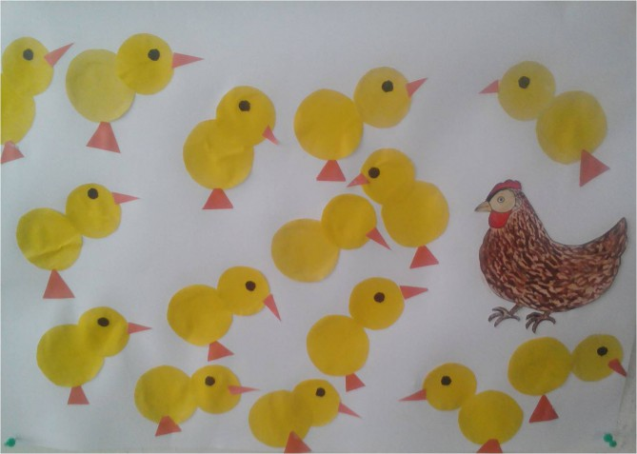

<https://yandex.ru/images/search?text=%D1%82%D0%B2%D0%BE%D1%80%D1%87%D0%B5%D1%81%D0%BA%D0%B0%D1%8F%20%D1%80%D0%B0%D0%B1%D0%BE%D1%82%D0%B0%20%D0%B4%D0%BB%D1%8F%20%D0%B4%D0%B5%D1%82%D0%B5%D0%B9%202-3%20%D0%BB%D0%B5%D1%82%20%D0%B6%D0%B5%D0%BB%D1%82%D1%8B%D0%B5%20%D1%86%D1%8B%D0%BF%D0%BB%D1%8F%D1%82%D0%BA%D0%B8&stype=image&lr=54&source=wiz>

**28 апреля**

* Беседа, просмотр видео, иллюстраций на тему: «Зеленый мир вокруг нас»

<https://www.youtube.com/watch?v=2DuKh0Idwt4>

<https://yandex.ru/images/search?text=%D0%B1%D0%B5%D1%81%D0%B5%D0%B4%D0%B0%2C%20%D0%BF%D1%80%D0%BE%D1%81%D0%BC%D0%BE%D1%82%D1%80%20%D0%B2%D0%B8%D0%B4%D0%B5%D0%BE%2C%20%D0%B8%D0%BB%D0%BB%D1%8E%D1%81%D1%82%D1%80%D0%B0%D1%86%D0%B8%D0%B9%20%D0%BD%D0%B0%20%D1%82%D0%B5%D0%BC%D1%83%20%D0%B7%D0%B5%D0%BB%D0%B5%D0%BD%D1%8B%D0%B9%20%D0%BC%D0%B8%D1%80%20%D0%B2%D0%BE%D0%BA%D1%80%D1%83%D0%B3%20%D0%BD%D0%B0%D1%81%20%D0%B4%D0%BB%D1%8F%20%D0%B4%D0%B5%D1%82%D0%B5%D0%B9%202-3%20%D0%BB%D0%B5%D1%82&stype=image&lr=54&source=wiz>

* Слушание песенки «В траве сидел кузнечик»

<https://yandex.ru/video/preview/?filmId=17765258239996158448&text=%D0%B2%20%D1%82%D1%80%D0%B0%D0%B2%D0%B5%20%D1%81%D0%B8%D0%B4%D0%B5%D0%BB%20%D0%BA%D1%83%D0%B7%D0%BD%D0%B5%D1%87%D0%B8%D0%BA%20%D1%81%D0%BB%D1%83%D1%88%D0%B0%D1%82%D1%8C&path=wizard&parent-reqid=1586773918594826-861012713524123068200284-prestable-app-host-sas-web-yp-173&redircnt=1586773924.1>

* Рисование на тему «Первая травка, первые листочки»

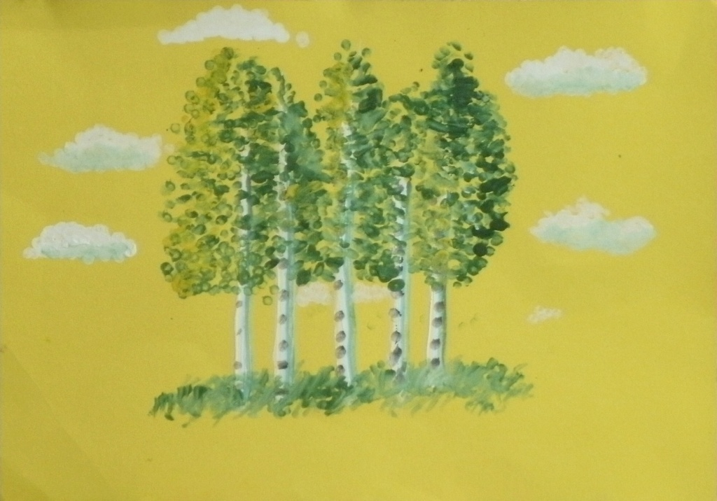

<https://yandex.ru/images/search?text=%D1%80%D0%B8%D1%81%D0%BE%D0%B2%D0%B0%D0%BD%D0%B8%D0%B5%20%D0%BD%D0%B0%20%D1%82%D0%B5%D0%BC%D1%83%20%D0%BF%D0%B5%D1%80%D0%B2%D0%B0%D1%8F%20%D1%82%D1%80%D0%B0%D0%B2%D0%BA%D0%B0%2C%20%D0%BF%D0%B5%D1%80%D0%B2%D1%8B%D0%B5%20%D0%BB%D0%B8%D1%81%D1%82%D0%BE%D1%87%D0%BA%D0%B8%20%D0%B4%D0%BB%D1%8F%20%D0%B4%D0%B5%D1%82%D0%B5%D0%B9%202-3%20%D0%BB%D0%B5%D1%82&stype=image&lr=54&source=wiz>

* Д/и «Найди овощи зеленого цвета»

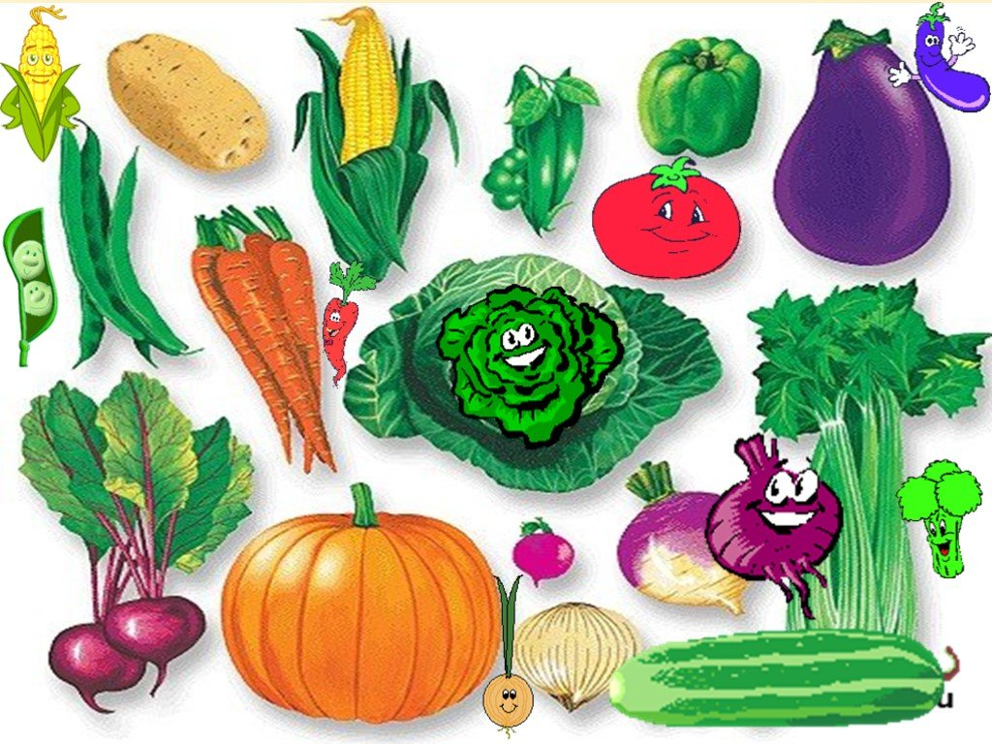

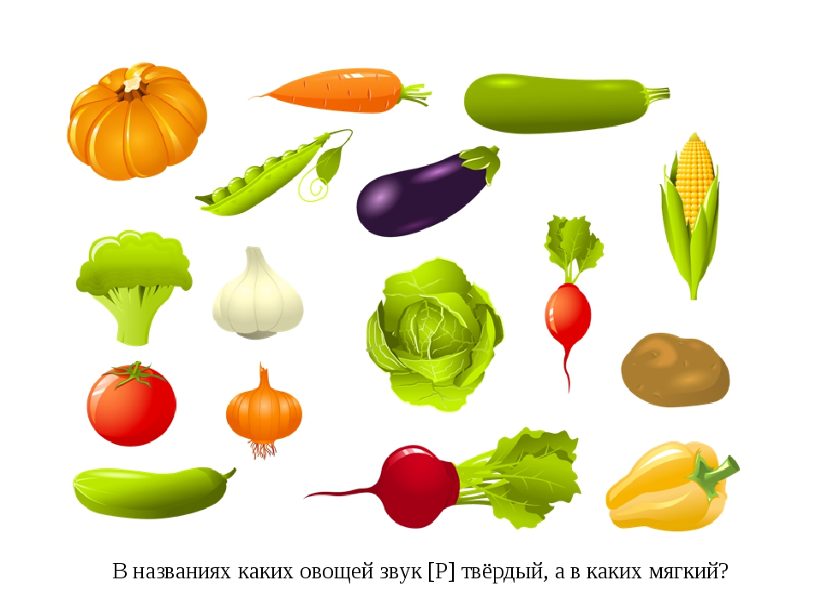

* Исследовательская деятельность на тему «Кто и что бывает зелёного цвета?»

<https://yandex.ru/video/preview/?filmId=13867149443943227274&text=%D0%BA%D1%82%D0%BE%20%D0%B8%20%D1%87%D1%82%D0%BE%20%D0%B1%D1%8B%D0%B2%D0%B0%D0%B5%D1%82%20%D0%B7%D0%B5%D0%BB%D0%B5%D0%BD%D0%BE%D0%B3%D0%BE%20%D1%86%D0%B2%D0%B5%D1%82%D0%B0%20%D0%B2%D0%B8%D0%B4%D0%B5%D0%BE%20%D0%B8%D1%81%D1%81%D0%BB%D0%B5%D0%B4%D0%BE%D0%B2%D0%B0%D1%82%D0%B5%D0%BB%D1%8C%D1%81%D0%BA%D0%B0%D1%8F%20%D0%B4%D0%B5%D1%8F%D1%82%D0%B5%D0%BB%D1%8C%D0%BD%D0%BE%D1%81%D1%82%D1%8C%20%D0%B4%D0%BB%D1%8F%20%D0%B4%D0%B5%D1%82%D0%B5%D0%B9%202-3%D0%BB%D0%B5%D1%82&path=wizard&parent-reqid=1586774881662873-1607643416795927952100356-production-app-host-sas-web-yp-21&redircnt=1586774890.1>

**29 апреля**

* Беседа, просмотр видео, иллюстраций на тему: «Вот какой красивый красный цвет»

<https://yandex.ru/video/preview/?filmId=15439942574495735479&parent-reqid=1586775072260744-295554563855158402100184-production-app-host-vla-web-yp-2&path=wizard&text=%D0%B2%D0%B8%D0%B4%D0%B5%D0%BE+%D0%B8+%D0%B8%D0%BB%D0%BB%D1%8E%D1%81%D1%82%D1%80%D0%B0%D1%86%D0%B8%D0%B8+%D0%BD%D0%B0+%D1%82%D0%B5%D0%BC%D1%83+%D0%B2%D0%BE%D1%82+%D0%BA%D0%B0%D0%BA%D0%BE%D0%B9+%D0%BA%D1%80%D0%B0%D1%81%D0%B8%D0%B2%D1%8B%D0%B9+%D0%BA%D1%80%D0%B0%D1%81%D0%BD%D1%8B%D0%B9+%D1%86%D0%B2%D0%B5%D1%82+%D0%B4%D0%BB%D1%8F+%D0%B4%D0%B5%D1%82%D0%B5%D0%B9+2-3+%D0%BB%D0%B5%D1%82&url=http%3A//www.youtube.com/watch%3Fv%3DbYSeWrUoNSw&url_pos=1>

<https://www.youtube.com/watch?v=TzqFr_bjfcM&feature=emb_rel_pause>

* Д/и «Найди предметы красного цвета»

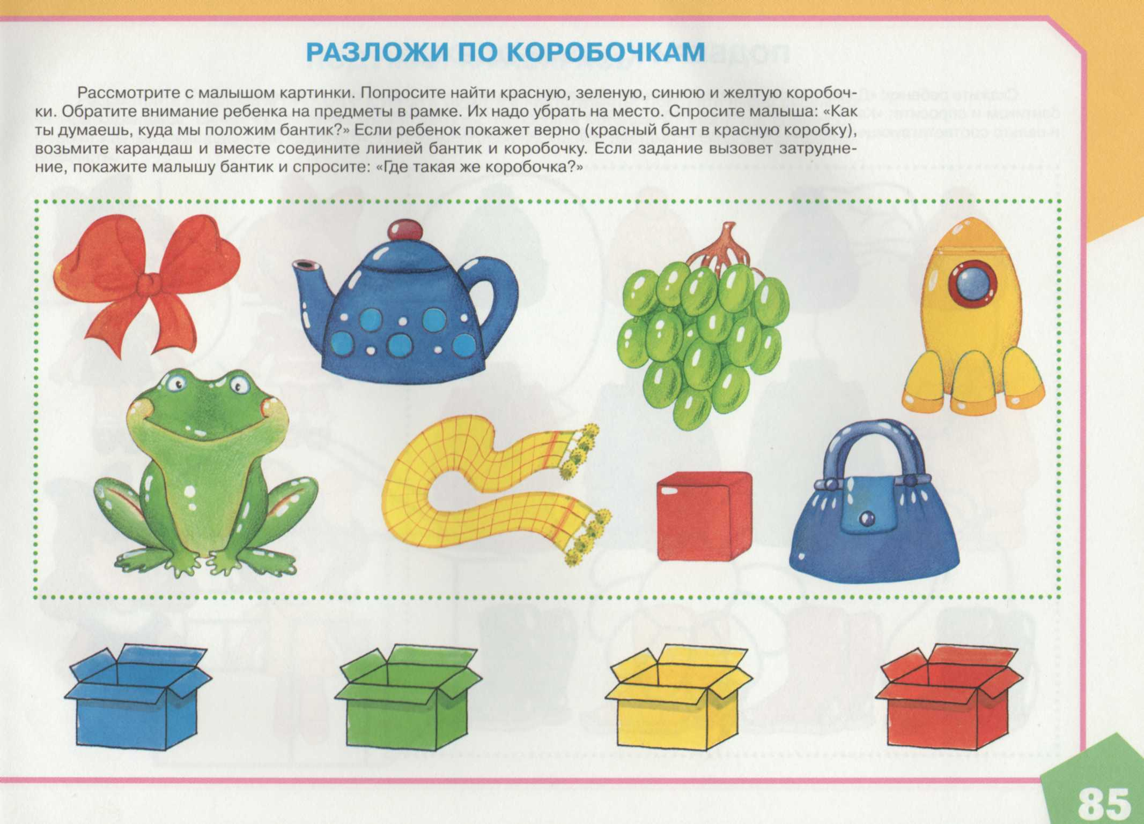

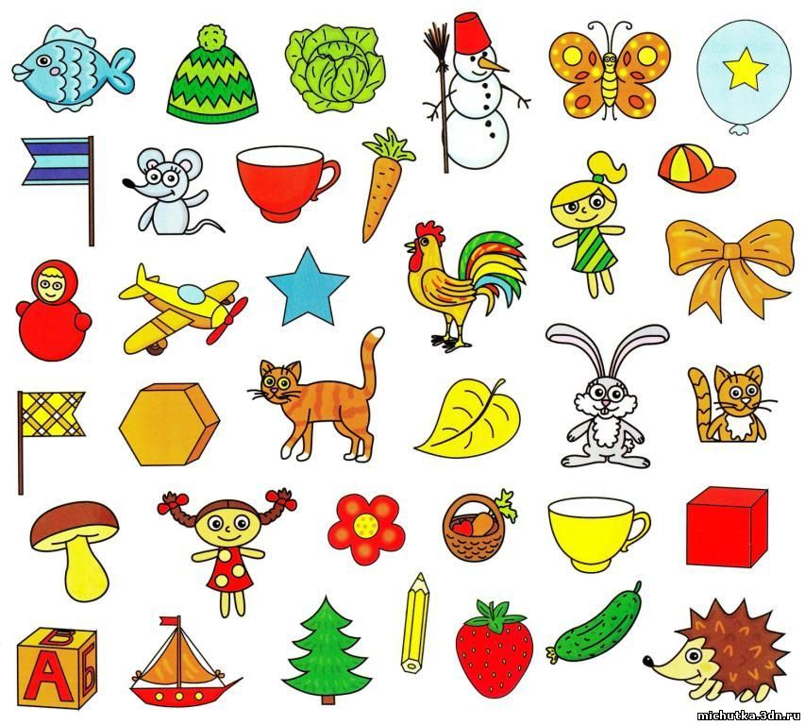

* Чтение произведения С. Маршака: «Кошкин дом»

<https://mishka-knizhka.ru/stihi-dlya-detej/detskie-klassiki/stihi-marshaka/koshkin-dom/>

<https://yandex.ru/video/preview/?autoplay=1&filmId=11631593743603145943&parent-reqid=1586775828156023-907162205953848507200342-prestable-app-host-sas-web-yp-104&path=wizard&text=%D0%BA%D0%BE%D1%88%D0%BA%D0%B8%D0%BD+%D0%B4%D0%BE%D0%BC+%D1%81%D0%BB%D1%83%D1%88%D0%B0%D1%82%D1%8C+%D0%B0%D1%83%D0%B4%D0%B8%D0%BE%D1%81%D0%BA%D0%B0%D0%B7%D0%BA%D1%83+%D1%81+%D0%BF%D0%B5%D1%81%D0%BD%D1%8F%D0%BC%D0%B8&url=http%3A//frontend.vh.yandex.ru/player/17376315139107446110&url_pos=12>

* Рисование или аппликация на тему: «Пожар»

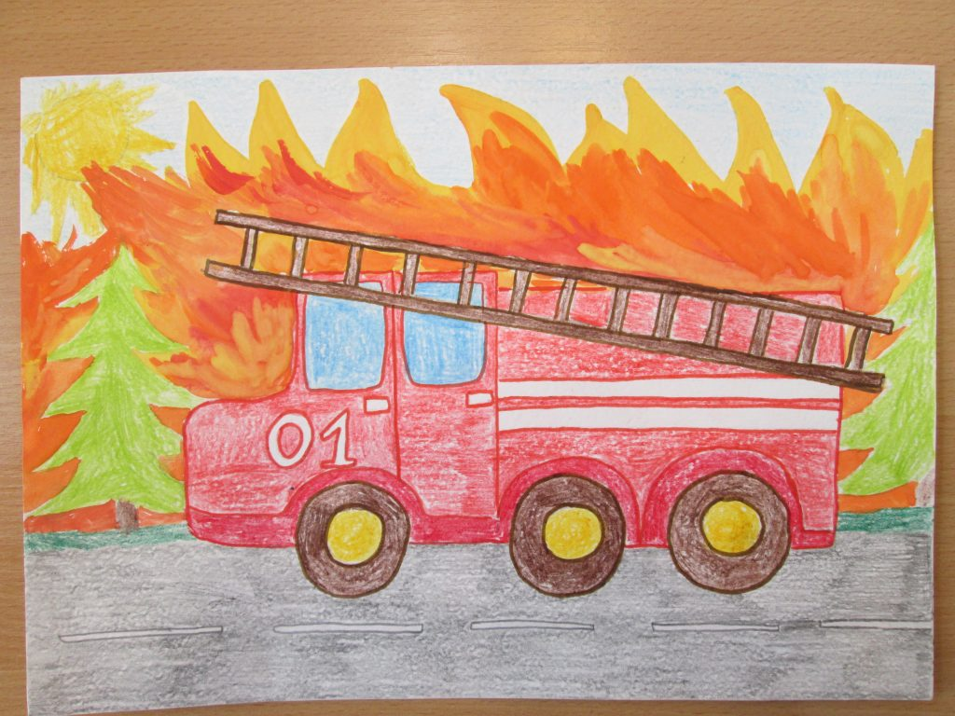

<https://yandex.ru/images/search?text=%D1%80%D0%B8%D1%81%D0%BE%D0%B2%D0%B0%D0%BD%D0%B8%D0%B5%20%D0%B8%D0%BB%D0%B8%20%D0%B0%D0%BF%D0%BF%D0%BB%D0%B8%D0%BA%D0%B0%D1%86%D0%B8%D1%8F%20%D0%BD%D0%B0%20%D1%82%D0%B5%D0%BC%D1%83%20%D0%BF%D0%BE%D0%B6%D0%B0%D1%80%20%D0%B4%D0%BB%D1%8F%20%D0%B4%D0%B5%D1%82%D0%B5%D0%B9%202-3%D0%BB%D0%B5%D1%82&stype=image&lr=54&source=wiz>

* Мелкая моторика: «Шнуруем красное яблоко»

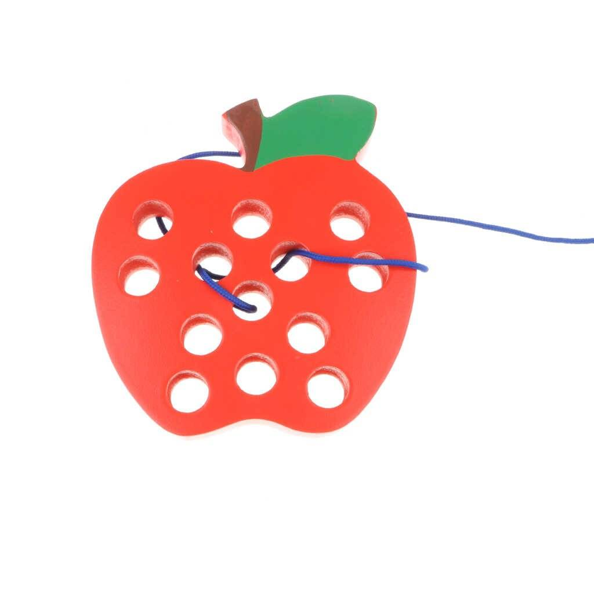

* Чтение Ж. Якушева: «Цветные сказки»

<https://pandia.ru/text/77/375/17279.php>

**30 апреля**

* Беседа, просмотр видео, иллюстраций на тему: «Синяя страница»

<https://yandex.ru/video/preview/?filmId=17243779232255336812&text=%D0%B8%D0%B7%D1%83%D1%87%D0%B0%D0%B5%D0%BC%20%D1%81%D0%B8%D0%BD%D0%B8%D0%B9%20%D1%86%D0%B2%D0%B5%D1%82%20%D0%B4%D0%BB%D1%8F%20%D0%B4%D0%B5%D1%82%D0%B5%D0%B9%202-3%20%D0%BB%D0%B5%D1%82&path=wizard&parent-reqid=1586776994266823-258579697408110548400272-production-app-host-vla-web-yp-227&redircnt=1586777007.1>

<https://yandex.ru/video/preview/?filmId=12706282713492405843&parent-reqid=1586776994266823-258579697408110548400272-production-app-host-vla-web-yp-227&path=wizard&text=%D0%B8%D0%B7%D1%83%D1%87%D0%B0%D0%B5%D0%BC+%D1%81%D0%B8%D0%BD%D0%B8%D0%B9+%D1%86%D0%B2%D0%B5%D1%82+%D0%B4%D0%BB%D1%8F+%D0%B4%D0%B5%D1%82%D0%B5%D0%B9+2-3+%D0%BB%D0%B5%D1%82&url=http%3A//vk.com/video-40400929_171075550&url_pos=11>

* Просмотр видеоролика на тему: «Подводный мир»

<https://yandex.ru/video/preview/?filmId=11539878782280637426&parent-reqid=1586777213018917-126270203043471253500232-production-app-host-man-web-yp-17&path=wizard&text=%D0%BF%D1%80%D0%BE%D1%81%D0%BC%D0%BE%D1%82%D1%80+%D0%B2%D0%B8%D0%B4%D0%B5%D0%BE%D1%80%D0%BE%D0%BB%D0%B8%D0%BA%D0%B0+%D0%B4%D0%BB%D1%8F+%D0%B4%D0%B5%D1%82%D0%B5%D0%B9+%D0%BD%D0%B0+%D1%82%D0%B5%D0%BC%D1%83+%D0%BF%D0%BE%D0%B4%D0%B2%D0%BE%D0%B4%D0%BD%D1%8B%D0%B9+%D0%BC%D0%B8%D1%80+%D0%B4%D0%BB%D1%8F+2-3%D0%BB%D0%B5%D1%82&url=http%3A//www.youtube.com/watch%3Fv%3DkTppG22Odik&url_pos=5>

* Лепка на тему: «Колокольчики в саду», «В синем море, океане…» (На выбор)

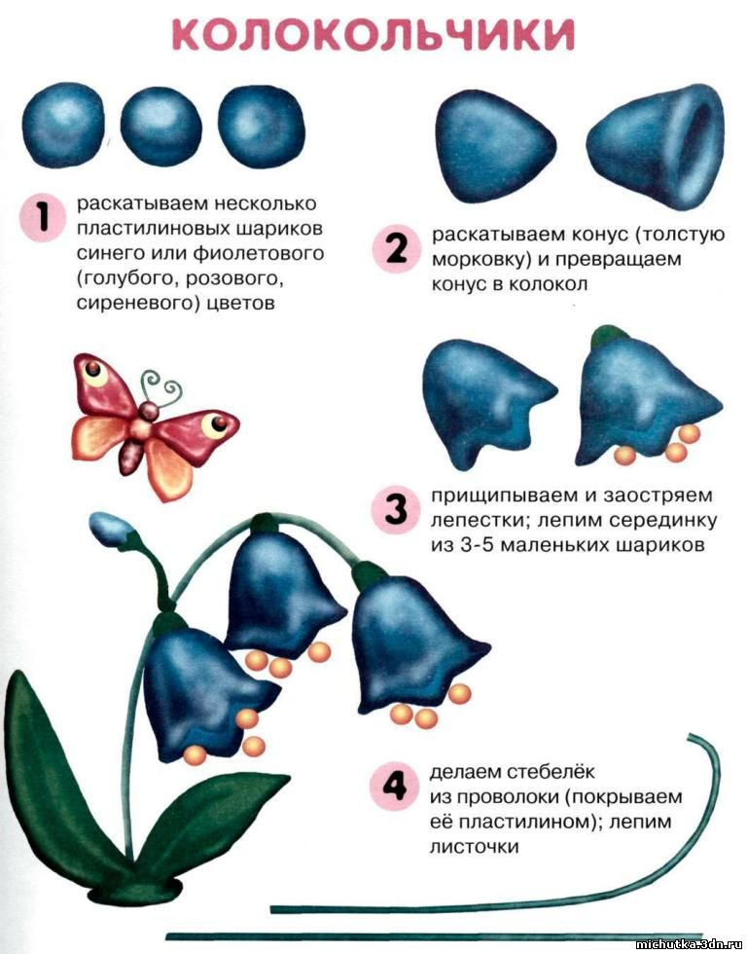

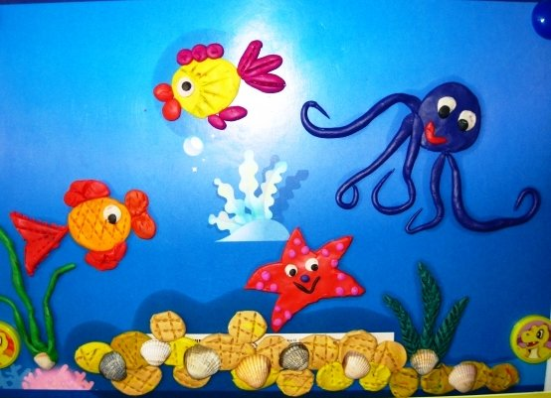

* Д/и «Закрепляем цвета»

